Департамент образования города Москвы
Государственное бюджетное образовательное
учреждение города Москвы
Школа №1374
СП ДС 962

Конспект
непосредственно образовательной деятельности
по художественно-эстетическому развитию
на тему: "Животные жарких стран"
для детей старшей группы

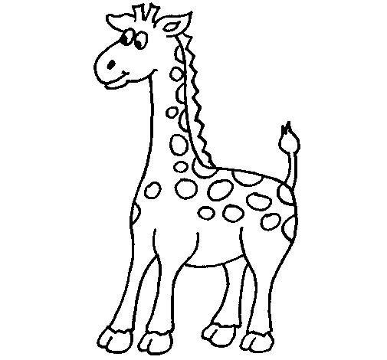

Подготовила:
воспитатель Карамышева И.Г.

Москва
2015г.

Задачи:
- Учить детей основным приемам в аппликационной технике «бумажная пластика» (сжимание, скатывание в комок).
- Развивать мелкую моторику, координацию движений рук, глазомер.
- Закреплять знания о животных жарких стран.
- Воспитывать аккуратность, усидчивость, желание доводить работу до конца.
Предварительная работа:
- Рассматривание иллюстраций.
- Беседа о животных жарких стран.
- Проговаривание приемов работы с бумагой.
- Упражнения для развития мелкой моторики рук.
Оборудование:
- Иллюстрации и фотографии.
- Цветная бумага.
- Цветной картон.
- Клей.
- Салфетки.
- Простой карандаш.
- Ножницы.
- Гофрированная бумага.
Ход:
- Ребята, скажите, пожалуйста, каких животных жарких стран вы знаете? (Ответы детей.)
- А где живут эти животные? (Ответы детей.)
- А где в городе могут жить животные. (Ответы детей.)
- А какие животные могут жить в зоопарке нашего города? (Ответы детей.)
- А теперь послушайте загадку и скажите каких еще животных содержат в зоопарке:
1. Говорят он царь зверей
Всех красивей и мудрей.
Страшен рык его и гнев,
Ну, конечно, это ….. (лев)
2. В жаркой Африке живет,
Хоботом водицу пьет.
Угадайте, кто же он?
Это – африканский ….(слон)
3. В полосатой шубке кошка
Не поместится в лукошко.
Даже слон ее боится.
Всех страшней рычит….. (тигрица)
4. За спиною два горба
В них припасена еда.
На горбах он возит люд,
А зовут его ….(верблюд)
- Молодцы! Все эти животные живут в жарких странах, там где никогда не бывает холода.
- А вот еще одна загадка:
С длинной шеей великан-
Житель африканских стран.
Не поместится зверь в шкаф.
Как зовут его? (жираф)
- Правильно, это - жираф. Давайте посмотрим на изображение жирафа. Расскажите какой он? (ответы детей – высокий, с длинной шеей, на теле есть пятнышки, у него длинные ноги, хвост – кисточка, кушает листочки с деревьев и т.д.)
Физкультминутка «Жираф»
Рвать цветы легко и просто
Детям маленького роста.
Но тому, кто так высок,
Нелегко сорвать цветок.
(движения выполняются по тексту, имитируя «срывание» цветов)
- На столе у вас лежат предметы, необходимые вам для выполнения аппликации. Сначала нам нужно обвести фигуру жирафа по трафарету и нарисовать пятнышки. Потом нарезаем гофрированную бумагу желтого, коричневого, оранжевого цветов на квадраты. Скручиваем каждый квадрат в комочек. Намазываем клеем пятна и выкладываем комочками коричневого цвета; покрываем клеем поверхность рисунка и плотно заполняем рисунок комочками желтого цвета.
- А теперь давайте вспомним, чем питаются жирафы. И теперь сделаем для жирафа съедобное дерево. Ствол дерева мы заполним комочками коричневого цвета, а листву комочками зеленого цвета.
- Смотрите, какие красивые жирафики у вас получились.
- Итак, сегодня мы вспомнили, какие животные называются дикими и где в городских условиях живут такие животные. Познакомились еще с одним заморским животным – жирафом. И, главное, вы сделали красивые аппликации из комочков гофрированной бумаги.

Воспитатель –Карамышева И.Г.

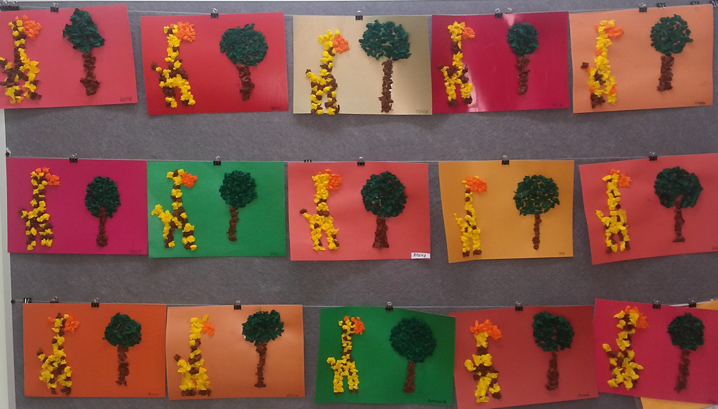

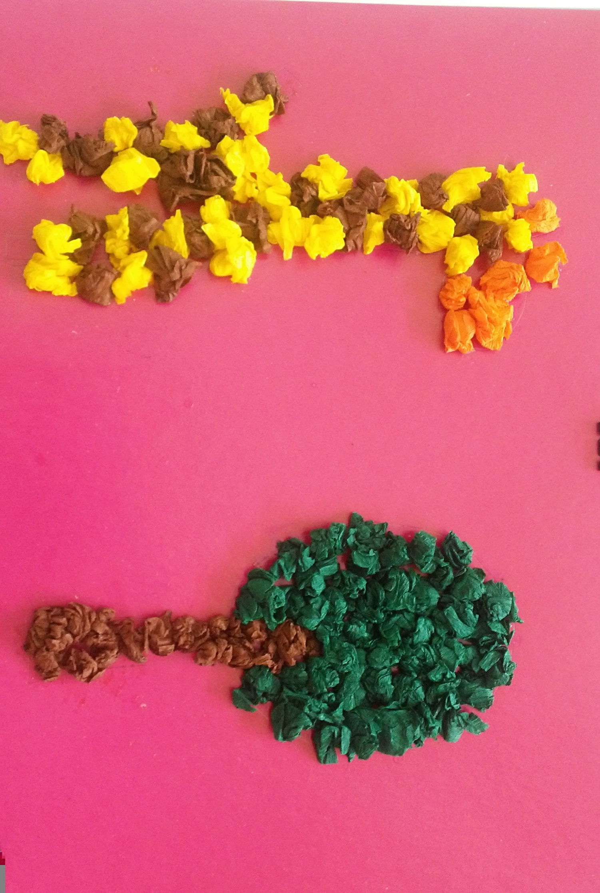

Материал подготовлен с использованием сети Интернет.

